Kontrolní test z AJ pro 3. ročník – 1. pol.

Name: _________________________________ Hodnocení:

Date: _______________________

- Vybarvi správně barvy pastelkou.

WHITE YELLOW RED BLUE GREEN ORANGE BLACK

- Přiřaď anglické slovíčko k českému. 3. Doplň správný člen.

Thank you. Ahoj! I have …… car. I have …… cars.
Good morning ! Dobrý večer! We have …… little kittens.
Good afternoon! Děkuji. I like ……. white horses.
Hello! Prosím. Give me …… gold bell.
Good bye! Dobrý den, (dobré ráno). I like …… gold bell.
Good evening! Dobré odpoledne.
Please. Na shledanou.

- Napiš pod obrázky anglický název. Na druhý řádek napiš tato slovíčka v množném čísle.
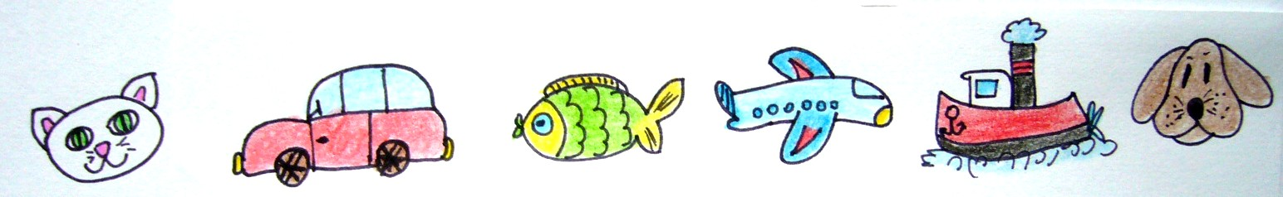
________________________________________________________________________________________________

________________________________________________________________________________________________

- Zapiš telefonní číslo podle diktátu učitele:

________________________________

- Přelož věty do angličtiny.

Já mám velkého černého psa. ____________________________________________________________

Dej mi dvě panenky. ___________________________________________________________________

Já mám rád tvoje malé hračky. ___________________________________________________________

My máme černé kotě a bílou kočku. _______________________________________________________

6. Vymysli jednoduchý rozhovor těchto dvou „smajlíků“. Využij frází a slovíček, které znáš.




Zdroj:
MYSTIC. [cit. 2011-06-02]. Dostupný pod licencí Creative Commons na WWW: <http://commons.wikimedia.org/wiki/File:SNive.gif?uselang=cs>.

MYSTIC. [cit. 2011-06-02]. Dostupný pod licencí Creative Commons na WWW:
<http://commons.wikimedia.org/wiki/File:SConfident.gif?uselang=cs>.

